首都师范大学成人高等教育
2016届本科生毕业论文（设计）

论文题目：数据库测试管理与构建

学生姓名：王君
院系名称：信息工程学院
专业名称：软件工程（软件质量与测试）
学 号：3141008136
指导教师：任仲山
完成时间：2016年5月3日
首都师范大学成人高等教育

毕业论文原创性声明

本人郑重声明：所呈交的毕业论文，是本人在导师的指导下，独立进行研究工作所取得的成果。除文中已经注明引用的内容外，本论文不含任何其他个人或集体已经发表或撰写过的作品成果。对本文的研究做出重要贡献的个人和集体，均已在文中以明确方式标明。本人完全意识到本声明的法律结果，如违反有关规定或上述声明，愿意承担由此产生的一切后果。

论文作者签名：王君

日期：2016年5月3日

摘 要
近年来随着我国软件行业的快速发展，同样带动了软件测试行业的快速发展。随着软件测试行业的不断发展，由于人力资源、时间成本等条件的影响，测试过程逐步由手工测试向自动化工具测试发展，用工具代替人工，节省人力成本和时间成本。然而自动化测试工具往往忽略了一个手工测试过程，就是测试数据和环境的构建，大部分测试工具的数据都需要前期人工准备，复用性不佳。
本系统是利用Python等服务技术设计和实现了一个可以让测试人员轻松设计、管理和构建测试数据的工作平台，测试数据管理与构建平台是一个利用在线服务支持测试数据设计、构建并触发测试驱动的以及系统，主要功能有测试数据用例编辑、测试用例编辑、测试数据构建、测试任务执行、测试任务监控、测试结果发布等、是将测试工程师从手工做数据或选数据中解脱出来的一次尝试，它的特点在于针对不同数据库类型进行定制处理，在测试用例场景前后增加对数据场景的管理，致力于对测试数据环境的高效利用。降低测试成本，提高测试效率。
本系统主要使用Html+Django开发动态网站、WebStorm设计系统界面、Mysql开发后台数据库以及的Python脚本语言实现后台服务代码。

【关键词】自动化测试 Django Pyhon HTML数据库

目录
摘 要 1
一、绪 论 1
（一）、研究背景 1
（二）、国内外现状 1
（三）、技术简介 2
1、Django简介 2
2、HTML简介 3
3、Django运行环境配置 3
4、数据库的设计 4
二、系统需求 4
（一）、需求分析 4
1、功能需求 5
2、安全性需求 5
（二）、系统的可行性 5
（三）、系统结构化分析 6
（四）、目标系统要求 8
三、总体设计 9
（一）、系统界面总体设计 9
（二）、后台数据库的总体设计 9
四、详细设计 10
（一）、系统设计思想 10
（二）、系统数据库详细设计 10
1、概念模型设计 11
2、逻辑模型设计 11
3、物理模型设计 12
（三）、前台模块的设计及实现 14
1、用户登录模块 14
2、用户管理模块 14
3、测试用例管理模块 15
4、测试任务管理模块 18
5、系统参数管理模块 19
6、数据库连接 20
五、结束语 22
附录 23
参考文献 24

一、绪 论

（一）、研究背景
随着近年来随着我国软件行业的快速发展，同样带动了软件测试行业的快速发展。软件行业对测试从业人员的需求与日俱增，越来越凸显测试从业人员的缺口。在测试从业人员的增长量长期小于使用需求增长量的实际情况下，应该通过技术不断改进去寻求优化测试过程，解放有限的测试资源。用工具去代替人工，用方法去提高效率。在当前的测试行业环境中，测试执行已经逐步向自动化工具方向发展，大量的测试工具层出不穷，性能测试、压力测试、和功能测试工具都已日趋成熟。然而还有很多环节需要去同样的优化。数据构建和和管理就是一个契机。
测试数据构建和管理是测试过程数据基础和前期准备，测试过程顺利进行需要测试数据做为依托，设计和管理好测试数据尤为重要，通常执行测试前期需要很长时间设计、构造或挑选测试数据，而且往往这些数据大量捆绑、偶和在一起，重复使用的次数极低，成为死数据，留着占地，删了可惜。到了回归测试时，这些测试数据常常需要恢复或者二次准备。白白浪费了测试时间和测试资源，如果这些时间节省出来可以做很多的其他的事情。如何让这些数据能够设计简单、灵活运用。我们应从两个方向提高测试数据准备的效率，来提高测试的准备时间，第一：简化测试数据的设计，测试工程师尽可能只创建符合测试场景需要的数据或属性，剩余不阻碍测试的数据或属性由默认数据模型代替。第二：将测试数据构建作为测试场景设置在带测试场景前后，将其作为测试过程的一部分，易于维护管理和重复使用，减少测试数据冗余和数据间干扰。

（二）、国内外现状
据国家权威部门统计,中国软件人才缺口超过100万人，其中很大一部分为软件测试人才，缺口达到30－40万。但由于软件测试的重要性是近两年才被充分认识到的，高校教育和企业培养都还没有跟上，致使软件测试需求严重供不应求。
软件测试的需求为什么像雨后春笋一样？这种现象是符合我国软件产业发展的。在我国，软件产业的兴起和发展也就是这短短十几年。在前面的兴起和发展壮大阶段，一般的软件公司都是重开发轻测试，甚至存在把测试工作都放在用户那里去做的错误思想；追求眼前功能的实现，开发软件追求“短”、“平”、“快”。不太考虑性能和功能的优化。软件产业发展到今天，如果还是用以前的思路、办法（公司里绝大部分、甚至全部都是开发人员在做产品，只要能做出来可以用就行），企业的产品肯定没有竞争力，从而导致这样的软件企业生存极其困难。正是因为这个原因，软件测试以往一直被中小IT企业所忽视，只有一些知名企业才有专门的软件测试人员。现在，更多的国内企业认识到测试的重要性，但是由于国内测试人才的储备相对较少，并且建立软件测试部门需要很大成本，所以软件测试外包是国内软件企业的最佳选择。
项目软件编制质量的高低关键取决于软件测试工作的严密。软件测试工作不但保证了软件质量，而且降低了日后维护成本，也提高了企业信誉和实力。软件测试主要是根据项目制定测试计划，确定测试用例和测试方法，记录测试数据，分析测试结果，完成测试报告，以便软件开发人员进一步调试。
媒体报道，国内开发人员与测试人员的比例是8∶1，而国际公认的行业标准实际上是1∶1，这一点上国内测试行业与国外的差距比较大。实际上，为了保证软件质量，从项目开始测试人员就要介入，要了解客户需求，参与项目评审，把握测试要点。如果测试人员数量少，软件质量是得不到保证的。因此测试行业的确需要大量人才，尤其是性能测试。
由于国内测试行业还处于起步阶段，所以大家对测试工程师这个职业的发展前景还不明确。其实，开发有什么样的岗位，测试也有就相对应的岗位，比如开发有架构师，测试也有测试架构师，也需要从整体架构考虑怎么做测试。国内公司一般会有初级、中级、高级测试工程师、项目经理、部门经理。当然也有一些公司已经有比较完善的体系，比如性能测试领域，除了初级、中级、高级测试人员之外，还有测试专家，性能测试分析师，架构师。近几年国内的测试行业也在逐步规范，分工越来越细，相信测试行业发展也会越来越好^{[1]}。

（三）、技术简介
本系统主要使用Html+Django开发动态网站、WebStorm设计系统界面、Mysql开发后台数据库以及的Python脚本语言实现后台服务代码。

1、Django简介
Django是一个可以使Web开发工作愉快并且高效的Web开发框架。 使用Django，使你能够以最小的代价构建和维护高质量的Web应用。从好的方面来看，Web 开发激动人心且富于创造性；从另一面来看,它却是份繁琐而令人生厌的工作。 通过减少重复的代码,Django 使你能够专注于 Web 应用上有趣的关键性的东西。 为了达到这个目标，Django提供了通用Web开发模式的高度抽象，提供了频繁进行的编程作业的快速解决方法,以及为“如何解决问题”提供了清晰明了的约定。同时，Django 尝试留下一些方法,来让你根据需要在framework之外来开发。

2、HTML简介
HTML英语意思是 Hypertext Marked Language，即超文本标记语言,是一种用来制作超文本文档的简单标记语言。HTML是由WEB的发明者Tim Berners-Lee和同事Daniel W.Connolly于1990年创立的一种标记式语言。它是标准通用化标记语言SGML的应用。
用HTML编写的超文本文档称为HTML文档，它能独立于各种操作系统平台（如UNIX，WINDOWS等）。通过HTML，将所需要表达的信息按某种规则写成HTML文件，通过专用的浏览器来识别，并将这些HTML一种能够被广泛理解的语言，“翻译“成可以识别的信息，即所有的计算机都能够理解的一种用于出版的“母语”。就是我们现在所见到的网页。
自1990年以来HTML就一直被用作ＷＷＷ（是World Wide Web的缩写，也可简写WEB、中文叫做万维网)的信息表示语言，用于描述Homepage的格式设计和它与WWW上其它Homepage 的连结信息。使用HTML语言描述的文件需要通过WWW浏览器显示出效果。
HTML( 超文件标记语言 ) 是一种建立网页文件的语言，透过标记式的指令(Tag)，将影像、声音、图片、文字、动画、影视等内容显示出来。因为它可以从一个文件跳转到另一个文件，与世界各地主机的文件连接。 超文本传输协议规定了浏览器在运行HTML文档时所遵循的规则和进行的操作.HTTP协议的制定使浏览器在运行超文本时有了统一的规则和标准.
所谓超文本，是因为它可以加入图片、声音、动画、影视等内容，事实上每一个HTML文档都是一种静态的网页文件，这个文件里面包含了HTML指令代码，这 些指令代码并不是一种程序语言，它只是一种排版网页中资料显示位置的标记结构语言，易学易懂，非常简单。HTML的普遍应用就是带来了超文本的技术 ----通过单击鼠标从一个主题跳转到另一个主题，从一个页面跳转到另一个页面与世界各地主机的文件链接。直接获取相关的主题。

3、Django运行环境配置
通过pip install Django==1.6（双等号设置要安装的版本号）安装，也可以通过下载gzip压缩包解压安装python setup.py install

4、数据库的设计
所谓数据库是指依照一定的格式存放在一起的数据记录文件，在日常生活中，凡是个人通讯簿、公司账簿、客户名单、成绩等都属于数据库，它们不仅具有固定的格式与特性，而且可以用表格形式记来记录^{[2]}。数据库设计一般分为如下两方面。
(1)数据库的逻辑设计
根据具体业务需要设计所得的E-R模型是对用户需求的一种抽象的表达形式，它独立于任何一种具体的数据模型，因而与任何一个具体的DBMS无关。只需为了能够建立起物理系统，将业务逻辑结构进一步转化为某一DBMS所支持的数据模型，这就是数据库逻辑设计所要完成的任务。
数据库逻辑结构的设计分为两个步骤：首先将业务逻辑设计所得的E-R图转换为关系模型；然后对关系模型进行细化，关系模型是由一组关系(二维表)的结合，而E-R模型则是由实体、实体的属性、实体间的关系三个要素组成。所以要将E-R模型转换为关系模型，就是将实体、属性和联系都要转换为相应的关系模型。
(2)数据库的物理设计
数据库的物理设计是指设计出数据库的物理数据模型，即数据库服务器空间上的表、字段、索引、表空间、视图、存储过程、触发器，以及相应的数据字典。数据库物理设计阶段的任务是根据具体计算机系统的特点，为给定的数据库模型确定合理的存储结构和存取方法。
尽可能做到结构清晰，简单，易于使用和程序实现，并减少数据冗余的同时节约了存储空间，同时加快了增、删、改的速度。

二、系统需求

（一）、需求分析
为达到测试数据的最优使用，做到“做数据简单、用数据方便”的终极目标，并排除测试数据模型复杂、重复使用次数低和缺点，测试数据管理的需求分析就显得十分重要。
需求分析是对测试人员使用方式，测试数据库形式、数据构成进行定义和确定在这一过程中有许多工作要做。需求分析的过程可以说是一个对具体问题的反复理解和抽象的过程。理解就是对现实问题的理解，要弄清楚究竟需要解决什么问题。抽象就是除去问题的表面，提取问题的本质，建立问题的逻辑模型，以便于以后阶段的系统的设计实现。需求分析阶段是软件产品生存命期中的一个重要阶段，其根本任务是确定用户对软件系统的需求。所谓需求是指用户对软件的功能和性能的要求，就是用户希望软件能什么事情，完成什么样的功能，达到什么性能[3]。通常需求分为两种类型：一种是功能性需求，一种是非功能性需求，这一点也需要有一种清楚的认识。
需求分析的目标是深入了解软件的功能和性能，确定软件设计的约束、软件同其他元素的接口细节，定义软件的其他有效性需求。需求分析阶段研究的对象是用户对软件项目的需求

1、功能需求
测试数据管理与构建即自动化测试管理，是利用程序化的方式进行测试的活动，包括数据构建，测试用例编写，测试用例管理，测试环境配置以及测试过程执行。测试数据管理与构建服务不仅是将传统的回归测试统一管理起来，也是替代传统手工测试的一种全新的测试方式，她的使用将在某些方面优化测试过程，提高测试效率。
测试数据管理与构建平台是集合用户管理、测试用例管理、测试数据管理、测试任务管理的小型服务平台。
本平台替代测试工程师手工进行测试数据制作、测试、执行的过程，实现了测试用例、数据的管理、继承和复用，提高了用例和数据的复用率，节约了回归和验证测试的成本。改变了一个功能变更重新设计数据的现象。
部分模块实现功能如下：
- 系统使用用户即已注册测试工程师可以在线注册、修改、删除用户信息。
- 测试工程师可以在线设计维护测试集、测试用例、测试步骤以及测试数据等信息。
- 测试工程师可以自定义选择测试集在线执行，并输出相应日志。
- 管理员可以对系统进行系统参数维护。

2、安全性需求
非已注册用户不能进行注册，用户不登录系统，都无法对自己的信息修改，查看等功能。

（二）、系统的可行性
可行性研究的目的就是用最小的代价在尽可能短的时间内确定问题是否能够解决，实际上是一次简化系统分析和系统设计的过程，测试数据管理与构建平台的设计与开发，不仅要考虑到其技术的可行性，也要考虑到其操作的可行性。一般可以从以下三方面分析其可行性：
- 操作可行性：本系统的开发时用目前非常流行的静态页面开发技术HTML、Django、Python和后台数据库管理系统mysql，用户操作简捷、直观。
- 经济可行性：目前HTML、Django、Python技术均为开源技术，使用维护价格低廉。
- 技术可行性：目前HTML、Django、Python技术已经非常流行，并且提供了多个内置对象，方便对数据库的操作，对其运行的环境也很容易方便搭建，并支持不同服务器系统，拥有较好的移植性。
本系统的设计基本上符合了操作可行性、经济可行性、技术可行性。

（三）、系统结构化分析
目前常用的分析方法有面向数据流的结构化分析方法，面向数据结构的Jackson方法，面向对象的分析方法（简称OOA）等，以及建立动态模型的状态迁移图或PetriQ网等^{[4]}。虽然各种方法都有其独特的描述方法，但总的说来，所有的分析方法都有他们的共同原则：
(1)必须能够表达和理解问题的数据域和功能域。
(2)必须按自上向下、逐层分解的方式对问题进行分解和细化。在需求分析阶段，软件的数据域和功能域都能进一步的分解，可以是横向分解也可以是纵向分解。
(3)要给出系统的逻辑视图和物理视图。软件需求的逻辑视图给出软件要达到功能和处理的数据之间的关系，而不是实现细节；而物理视图给出处理功能和数据结构的实际表示形式。
本平台使用了结构分析方法，此方法用图形表达需求，显得清晰、简明，易于学习和掌握。以下为系统的数据流分析。
(1)用户注册
用户需要填写相关资料成为测试工程师用户，以便完成测试的具体操作。其DFD图如图2-1所示。

用户注册信息
信息有效性验证
密码口令验证表
无效信息
有效信息

图 2-1 用户注册数据流图
(2)用户登录及用户信息查询
用户经注册成功后就可登录系统了。首先输入用户名及密码，系统从密码口令表中提取信息验证。若成功，可查看系统已注册的用户信息。
如图2－2所示：
密码口令验证表
身份验证
用户
用户名密码
登录到信息
正确信息
错误
(3)测试用例管理
测试工程师根据待测功能需求进行测试用例的设计，其图如2-3所示。
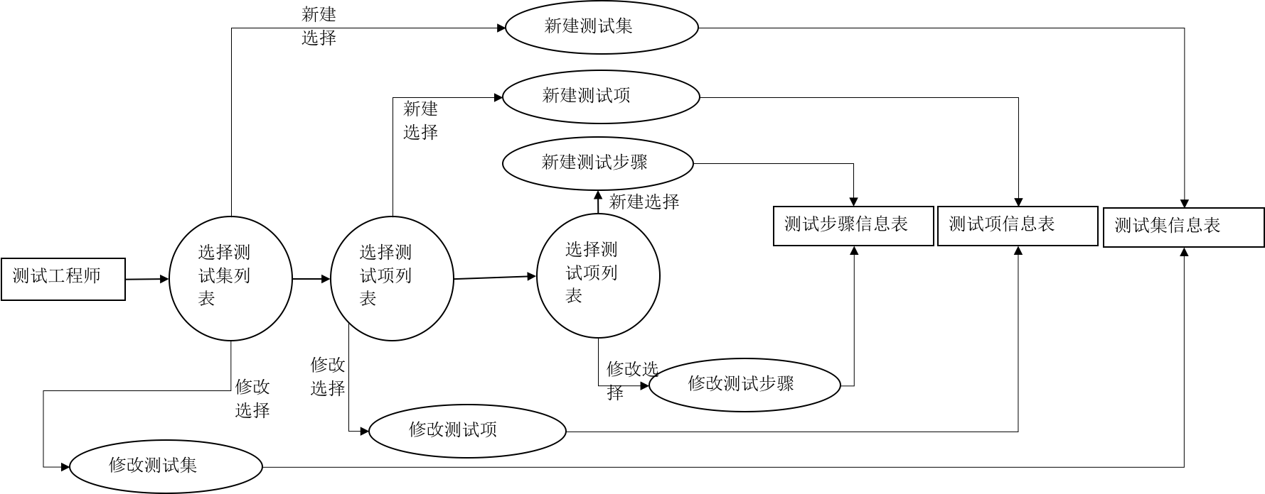
图 2-3 测试用例管理数据流图
(4)用户管理
用户信息管理，是对用户信息进行增删改查的操作，其图如2-4所示。
测试工程师
选择用户列表
新增用户
修改用户
删除用户
用户信息表
图 2-4 用户管理数据流图
(5)任务管理
用户信息管理，是对用户信息进行增删改查和执行的操作，其图如2-5所示。
测试工程师
选择任务列表
新增任务
修改任务
执行任务
任务信息表
图 2-5任务管理数据流图

（四）、目标系统要求
目标系统应该达到以下要求：
(1)时间经济性。优化逻辑设计与物理设计，使系统运行效率高，反映速度快。
(2)可靠性。能连续准确的处理业务，有较强的容错能力。
(3)可理解性。用户容易理解和使用该系统。
(4)可维护性和适应性。系统应易于修改、易于扩充、易于维护，能够适应业务不断发展变化的需要。
(5)可用性。目标系统功能齐全，能够完全满足业务需求。

三、总体设计

（一）、系统界面总体设计
通过对数据流图的设计，理清了数据的流向，从而设计出测试数据管理与构建平台的各个模块。其主要功能模块有四大块：用户管理、测试用例管理、系统参数管理和任务管理。其中，用户管理负责对用户信息的注册、修改和注销，测试用例管理负责对测试集、测试项以及测试数据的进行设计和变更，系统参数管理负责后台服务参数设置操作的管理，任务信息是负责测试工程师对其所设计的测试用例以及测试数据创建、维护和执行的任务管理。由此可以得到系统的功能结构图，如图3-1 所示。
测试数据管理&构建平台设计与开发
用户管理
测试用例管理
系统参数管理
任务管理
新增用户
修改用户
删除用户
新增参数
修改参数
删除参数
新增参数
修改任务
删除任务
执行任务
新增测试集
修改测试集
删除测试集

图 3-1 系统功能结构图

（二）、后台数据库的总体设计
为了实现系统的功能设计，就要有相应的数据库表设计。根据系统的功能设计要求为各个数据库表设计字段、数据类型、长度和是否为空等的相关信息。在实际调研和需求分析的基础上，对该系统设计数据库。再有系统的需求分析可以看出，本平台有2个角色：测试工程师和系统管理员，他们分别在平台的运行和使用中起着不同的作用。因此，本系统数据库共建了如下表：对测试工程师需要的用户信息表、测试集合表、测试项表、测试数据表和任务信息表，对于管理员的用户信息表、系统参数表等。
本平台的数据库通过概念模型设计和逻辑模型设计以及物理模型设计来分析的。进一步分析了此平台的数据库结构。

四、详细设计

（一）、系统设计思想
1、页面模块化
本系统把页面中一些常用的部分集成为模块，例如页面的头和尾部分这样在设计新页面时如有重复出现的部分，只需要拿现成的模块来组装。
2、流程简单化
有权使用数据管理构建平台的用户均由已注册用户推荐，简化了复杂注册用户验证机制。只要拥有了有效用户，便可很方便的使用本测试平台，大大提高使用灵活性。
3、功能全面化
程序在设计时不仅考虑到基本功能——数据构建和管理的实现，同时作为一个测试程序，还集成了http接口测试等模块，完善了平台的功能。

（二）、系统数据库详细设计
数据库在一个信息管理中占有非常重要的地位，数据库结构设计的好坏将直接对应用系统的效率以及实现的效果产生影响。合理的数据库结构设计可以提高数据存储的效率，保证数据的完整性和一致性。数据库中表的设计主要考虑两个方面：一是整个管理系统的所有表中的数据要共享性高、冗余度小、占用最可能小的存储空间；二是能方便维护表中的数据和快速地从表中获取数据库^{[5]}。要设计出这样的表，需要根据系统充分了解用户各个方面的需求，包括现有的以及将来可能增加的需求。
在测试数据管理与构建平台中，数据库应当解决如下需求：
(1)保存测试者信息等。
(2)保存测试用例信息，包括测试集、测试项和测试步骤。
(3)保存测试数据信息。
(4)保存系统服务参数。
(5)保存测试任务信息，包含任务状态、任务类型、执行时间等。

1、概念模型设计
概念模型设计用于信息世界的建模，是现实到信息世界的第一层抽象，是对现实世界的抽象和概括，是数据库设计人员进行数据可设计的有力工具，也是数据库设计人员和用户交流的语言，因此概念模型一方面具有较强的语义表达能力，能够方便直接地表达应用中的各种语义知识，令一方面它简单、清晰、易于用户理解。它独立于计算机的数据模型，独立于特定的数据库管理系统，便于向关系、层次、网络等各种数据模型转换。用E-R图来描述现实世界的概念模型，本系统的全局E-R图如4-1所示。

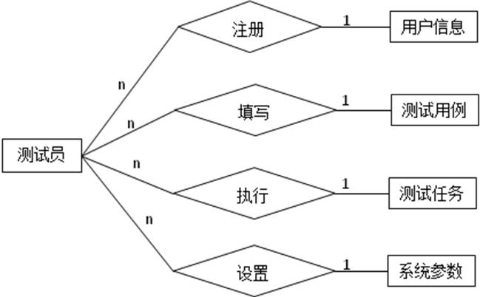

图 4-1 全局E-R图

2、逻辑模型设计
概念模型是独立于任何一种数据模型的信息结构。逻辑模型设计的任务是把概念模型设计阶段设计好的基本E-R图转化为选用DBMS产品所支持的数据模型相符合的逻辑结构。转换的一般原则如下：
(1)一个实体性转换为一个关系模式。实体的属性就是关系的属性，实体的码就是关系的码。
(2)一个1:1联系可以转化为一个独立的关系模式，也可以与任意一端对应的关系模式合并。
(3)一个1：n联系可以转化为一个独立的关系模式，也可以与n端对应的关系模式合并。
(4)一个m:n联系转化为一个关系模式。

3、物理模型设计
数据库在物理设备上的存储结构与存取方法称为数据库的物理结构，它一览与给定的计算机系统。为一个给定的逻辑数据模型选取一个最合适应用要求的物理结构的过程，就是数据库的物理模型设计。
本平台所用的数据库表有用户信息表、测试集合表、测试项表、测试数据表、系统参数表、任务信息表等。以下是此系统的部分数据表。
(1)用户信息表（user_info）
这个表用来表示前台用户登录和用户管理的，如表4-1所示。
表4-1用户注册的数据表

字段名称 | 数据类型 | 说明
userid | 自动编号 | 编号
username  password  realname  age | 文本  文本  文本  整型 | 账号  密码  昵称  年龄
(2)测试集合表（test_suite）
测试员通过该表添加测试用例中的测试集合。如表4-2所示。
表4-2测试用例集合数据表
字段名称 | 数据类型 | 说明
Test_suite_id | 自动编号 | 编号
Test_suite_name  Test_suite_describe  tester  test_item | 文本  文本  文本  文本 | 集合名称  集合描述  测试员  测试项集合
(3)测试项表（test_item）
保存功能测试场景的数据信息表，如表4-3所示。
表4-3测试项数据表
字段名称 | 数据类型 | 说明
test_item_id | 自动编号 | 编号
item_name  test_item_desc  suite_id  driver  test_step  environment  item_sequence | 文本  文本  文本  文本  文本  文本  整型 | 测试项名称  测试项功能描述  测试集id  测试驱动  测试步骤集  测试数据库环境  测试项执行顺序
(4)测试步骤表（test_step）
保存功能测试场景执行步骤的数据信息表，如表4-4所示。
表4-4测试步骤数据表

字段名称 | 数据类型 | 说明
data_id | 自动编号 | 编号
data_desc  data  expect_data  type  item_id  result_log  step_sequence | 长文本  长文本  长文本  文本  文本  文本  整型 | 步骤描述  测试用数据  预期结果  测试类型  测试项ID  测试结果  测试步骤执行顺序
(5)测试任务表（task_info）
保存功能测试执行任务信息的数据表，如表4-5所示。
表4-5测试任务数据表
字段名称 | 数据类型 | 说明
task_id | 自动编号 | 编号
pars  task_name  task_type  status  begin_time  end_time | 长文本  文本  文本  整型  时间  文本 | 任务执行参数  任务名称  任务类型  任务状态  开始执行时间  结束执行时间
(6)系统参数表（task_info）
保存服务系统参数的数据表，如表4-6所示。
表4-6测试任务数据表
字段名称 | 数据类型 | 说明
Id | 自动编号 | 编号
parameterName  parameterValues | 文本  文本 | 参数名称  参数值

（三）、前台模块的设计及实现

1、用户登录模块
为确保系统的安全性，系统采用用户注册机制运作，即进入系统者必先成为有效用户。该模块通过与用户的交互，记录用户的基本信息，通过后台审核确定其信息的有效性。才能使用平台服务，用户登录页面实现如图4-2所示。
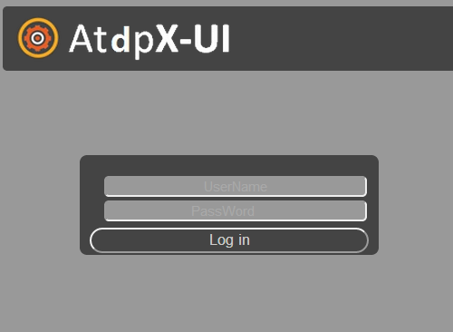
图4-2用户登录界面

2、用户管理模块
通过用户登录审核后，系统跳转至数据管理与构建平台的主页面，选择用户管理（UserManage）进入用户管理模块，用户管理首先会通过HTTP请求从用户信息表读取全部用户信息列表并展示给用户。如图4-3用户管理列表。
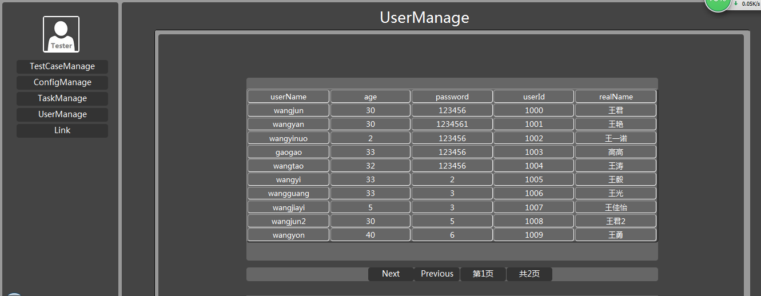
图4-3用户管理列表
在用户列表中单击某条用户记录，会弹出用户信息编辑窗口，通过本窗口可对用户信息进行，注册、修改和注销等操作。用户在页面的操作通过提交HTTP表单的形式传给后台的Django服务保存到数据库中，用户信息编辑窗口如图4-4。
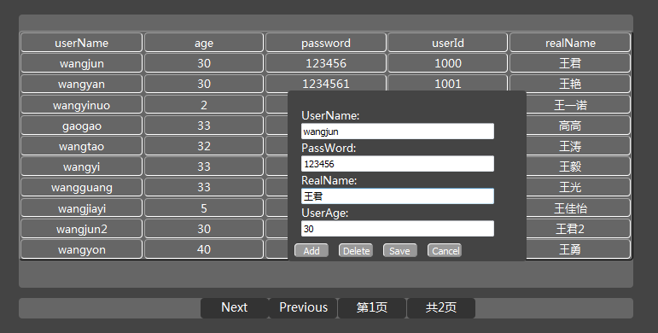
图4-4 用户信息编辑窗口

3、测试用例管理模块
通过用户登录审核后的用户，有权限选择测试用例管理模块（TestCaseManage），进行测试用例和测试数据的设计与维护。测试用例管理页面实现如图4-5。
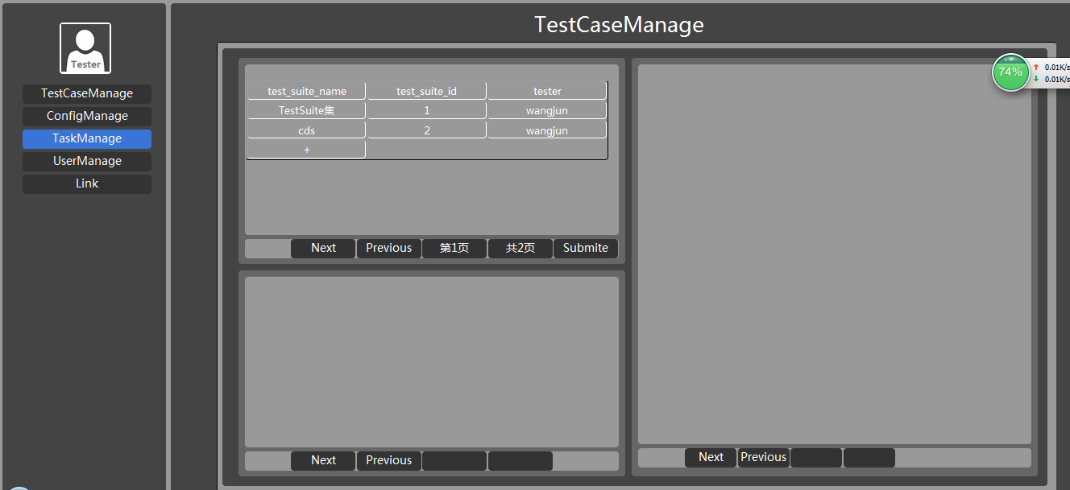
图4-5 测试用例管理页面
测试用例管理模块拥有测试用例展示、创建以及维护的功能。
测试用例展示是通过HTTP请求后台服务提供了测试集合数据，并展示在页面上，用户选择某个测试集，用例管理模块会向后台服务请求该测试集合的对应的测试项列表，并展示在测试项展示框内，用在选择测试项后，用例管理模块同样会向后台服务申请测试项对应的测试步骤列表，并展示在测试步骤展示框内。测试用例的页面展示如图4-6。
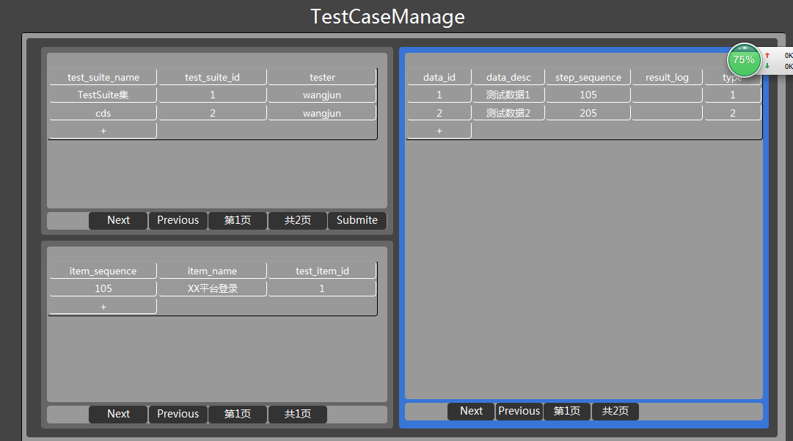
图4-6测试用例的页面展示
测试用例创建是通过在页面显示列表中单击“+”弹出对应编辑框来实现测试集合、测试项、测试步骤创建的，它们的创建顺序与页面展示一样，先创建测试集合、再创建测试项、最后创建测试步骤。下面逐一说明，由于ID为自动编号和部分字段过长不以显示等原因，测试集合在界面只展示了ID、测试集合名称和测试员，而编辑界面只可以编辑测试集合名称、测试集合描述和测试员，测试集合创建编辑界面如图4-7。
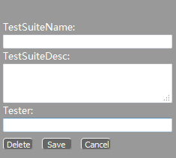
图4-7测试集合创建编辑界面
同样受编号和长字段的影响，测试项和测试步骤创建编辑界面也做了相应的处理。测试项创建编辑界面如图4-8。测试步骤创建编辑界面如图4-9。
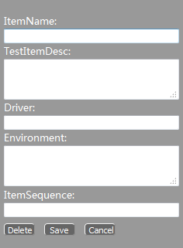
图4-8测试项创建编辑界面
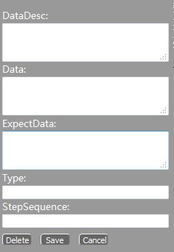
图4-9测试步骤创建编辑界面
测试用例维护即删除与修改，是通过在页面显示列表中双击显示记录弹出对应编辑框来实现测试集合、测试项、测试步骤维护的，它们的使用顺序和编辑页面与创建一样，在此不再赘述了。
在完成了测试用例设计和维护后，用户选择变更的测试集合通过测试集合展示框内的提交按钮，提交测试集合给后台Dajngo服务保存到数据库中。提交界面如图4-10。
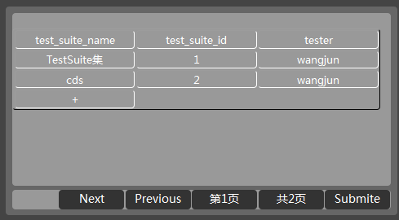
图4-10测试集提交界面

4、测试任务管理模块
通过用户登录审核后，系统跳转至数据管理与构建平台的主页面，选择任务管理（TaskManage）进入任务管理模块，任务管理首先会通过HTTP请求从任务信息表读取全部任务信息列表并展示给用户。如图4-11任务管理列表。
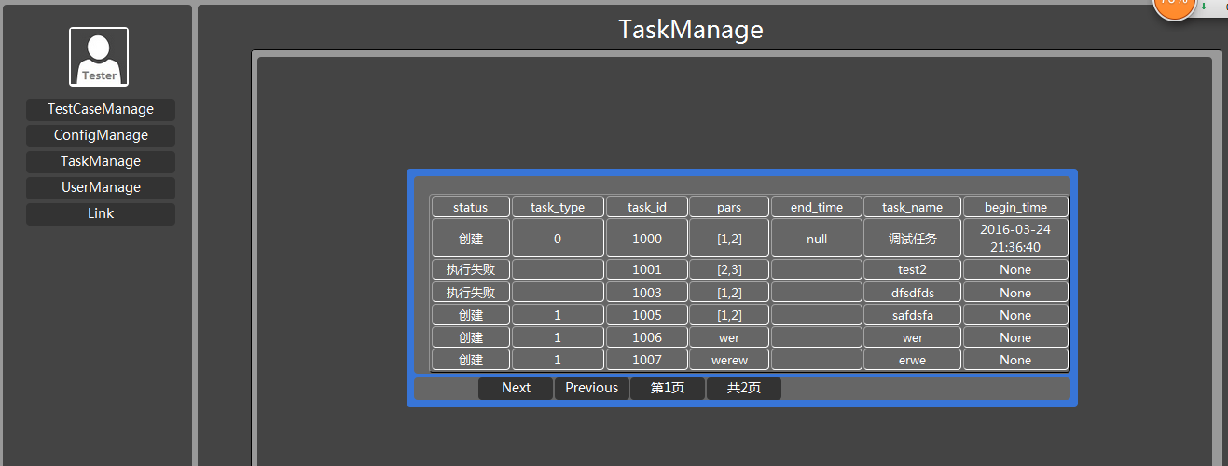
图4-11用户管理列表
在任务列表中单击某条任务记录，会弹出任务信息编辑窗口，通过本窗口可对任务信息进行创建、修改和删除等操作。用户在页面的操作通过提交HTTP表单的形式传给后台的Django服务保存到数据库中，用户通过双击列表中的任务信息进行任务执行，任务信息编辑窗口如图4-12。
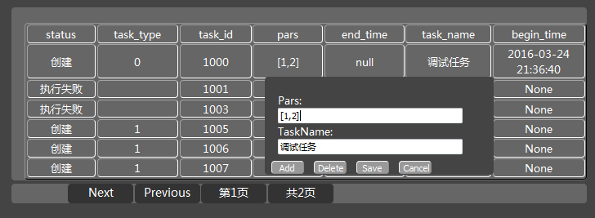
图4-12 任务信息编辑窗口

5、系统参数管理模块
通过用户登录审核后，系统跳转至数据管理与构建平台的主页面，选择系统参数管理（ConfigManage）进入系统参数管理模块，系统参数管理首先会通过HTTP请求从系统参数信息表读取全部系统参数信息列表并展示给用户。如图4-13系统参数管理列表。
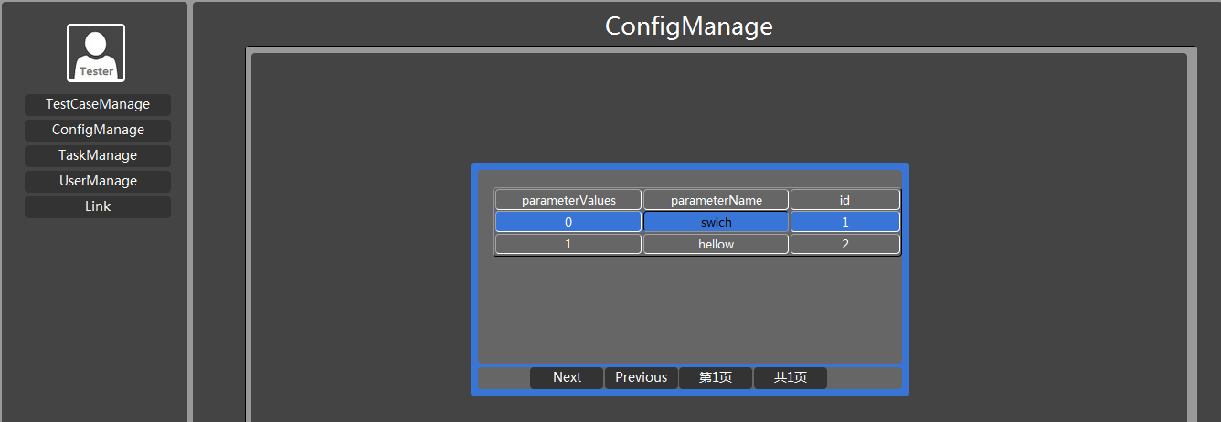
图4-13系统参数管理列表
在用户列表中单击某条系统参数记录，会弹出系统参数信息编辑窗口，通过本窗口可对系统参数信息进行，新增、修改和删除等操作。用户在页面的操作通过提交HTTP表单的形式传给后台的Django服务保存到数据库中，系统参数信息编辑窗口如图4-14。
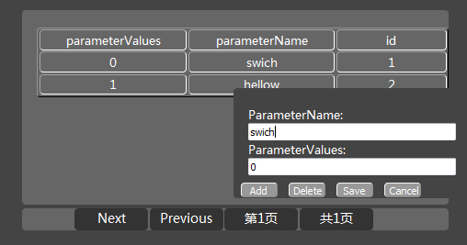
图4-14 系统参数信息编辑窗口

6、数据库连接
HTML访问后台数据库是通过Django的数据库存取组件Models来实现的，先配置数据库连接信息，定义数据库模型。通过封装API接口为HTML提供数据处理服务。
数据库连接信息配置在settings.py文件中配置，代码如下：
DATABASES = {
'default': {
'ENGINE': 'django.db.backends.mysql',
'NAME': 'atdpx_db',
'USER': 'root',
'PASSWORD': '',
'HOST': '127.0.0.1',
'PORT': '3306',
#'CONN_MAX_AGE':1200,
'POOL_SIZE':40,
'MAX_OVERFLOW':10,
}
}
Django数据模型，代码如下所示：
# Create your models here.
class UserInfo(models.Model):
userId=models.IntegerField(primary_key=True,db_column='userid',db_tablespace='atdp_db')
userName = models.TextField(null=False,db_column='username',db_tablespace='atdpx_db')
realName = models.TextField(null=False,db_column='realname',db_tablespace='atdpx_db')
password = models.TextField(null=False,db_column='password',db_tablespace='atdpx_db')
age=models.ImageField(null=True,db_column='age',db_tablespace='atdpx_db')
class Meta:
db_table = 'user_info'

五、结束语
不知不觉，毕业设计已接近尾声了。经过这次毕业设计，我感到自己无论在专业知识方面，还是在动手能力方面都有了很大的收获。不仅接触到了许多新的技术和知识，而且通过亲手实践，了解了如何把书本上所学的东西应用到实践中去。
该毕业设计给出了应用软件开发的一般思想和详细的设计方案，以及各模块实现的详细步骤，基本达到了应用软件开发的要求。另外，该系统的设计也体现了HTML用来开发网站应用系统的优点，从系统设计到系统实现完全遵循了网站开发的思想，思路清晰，结构合理。系统的可扩展性强，便于今后进行功能扩展和系统升级。从技术方面讲，本系统使用了HTML与Django的结合。本系统开发的难点是用例管理功能。本系统的功能虽然还不完善，但是Django大部分开发技术以及本系统的基本功能，达到了综合应用所学知识的目的。
该系统虽然功能还算完善，但是大范围应用还有一定的距离。我认为可以尝试为系统扩展新的功能。比如为系统添加测试，在企业内部测试团队试用，完成初试，这样既可以节省测试的时间，也可以搜集更多的合理化建议。这些正是我今后努力的方向。由于现在知识浅薄，经验不足以及阅历颇浅，这些功能还不能实现。今后我要更加努力的学习，争取实现这些功能，使系统更加完善。

参考文献
[1] 福瑞博德软件开发公司
[2] 李严.ASP数据库开发实例解析[M].北京:机械工业出版社,2005
[3] Samidip Basu￡.Introuction to Software Engineering[M]. North Dakota State University Thesis Collection 2002,11:20-28
[4] 周鑫彪.大型企业的招聘管理系统设计[D].复旦大学,2009,01:25-26
[5] 周忠荣,曾爱林.数据库原理与应用[M].北京:清华大学出版社,2003

附录
(一)、用户登录（login.html）部分代码
<!DOCTYPE html>
<html>
<head lang="en">
<meta charset="UTF-8">
<link href="../css/login.css" type="text/css" rel="stylesheet">
<title>自动化数据构建平台登录页面</title>
</head>
<body class="body_style">
<div id="horizental-bar">
<img id="img_header" src="../img/ATP-LOGO.png">
</div>
<div id="input-dis">
<from id="login_index" method="post" action="index.html">
<br/>
&nbsp&nbsp&nbsp<input id="username" name="username" type="text" size="20" placeholder="UserName"/>
<span class="clearer glyphicon glyphicon-remove-circle form-control-feedback"></span>
<br/>
&nbsp&nbsp&nbsp<input id="userpassword" name="password" type="password" placeholder="PassWord" size="20" maxlength="13"/>
<span class="clearer glyphicon glyphicon-remove-circle form-control-feedback"></span>
</from>
<button id ="login_buttom">Log in</button>
</div>
<div class="bs-docs-footer">
<small>Tino©2016 首都师范大学软件工程学院</small>
</div>
</body>
<script type="application/javascript" src="../js/lib/jquery1.11.1/jquery-1.11.1.js" ></script>
<script type="application/javascript" src="../js/atdpx/login.js"></script>
<script type="application/javascript" src="../config/SystemConfig.js"></script>
</html>
（二）测试用例管理（TestCaseManage.html）部分代码：
<!DOCTYPE html>
<html>
<head lang="en">
<meta charset="gb2312">
<title>测试用例管理</title>
<link href="../css/testCaseManage.css" rel="stylesheet" type="text/css"/>
</head>
<body class="body-style">
<div id="user-edit-box">
<div id="top-box">
<div id="suite-table"></div>
<div id="suite-table-bar-box" >
<ul id="suite-table-bar-ul">
<li id="suite-table-next-button">Next</li>
<li id="suite-table-praves-button">Previous</li>
<li><a id="suite-table-now-page-count"></a></li>
<li><a id="suite-table-table-page-count"></a></li>
<li><a id="submit">Submite</a></li>
</ul>
</div>
</div>
<div id="bottom-box">
<div id="item-table"></div>
<div id="item-table-bar-box">
<ul id="item-table-bar-ul">
<li id="item-table-next-button">Next</li>
<li id="item-table-praves-button">Previous</li>
<li><a id="item-table-now-page-count"></a></li>
<li><a id="item-table-table-page-count"></a></li>
</ul>
</div>
</div>
<div id="right-box">
<div id="step-table" ></div>
<div id="step-table-bar-box">
<ul id="step-table-bar-ul">
<li id="step-table-next-button">Next</li>
<li id="step-table-praves-button">Previous</li>
<li><a id="step-table-now-page-count"></a></li>
<li><a id="step-table-table-page-count"></a></li>
</ul>
</div>
</div>
<div id="suite-edit-box">
<br/>
<br/>
<a id="test-suite-name">TestSuiteName:<br/><input id="test_suite_name" size="40" type="text"/></a>
<br/>
<a id="test-suite-describe">TestSuiteDesc:<br/><textarea id="test_suite_describe" ></textarea></a>
<br/>
<a id="tester-a">Tester:<br/><input id="tester" size="40" type="text"/> </a>
<br/>
<input id="test_suite_id" size="40" type="text" hidden="hidden"/>
<button id="suite-delete-button">Delete</button>
<button id="suite-submit-button">Save</button>
<button id="suite-cancel-button">Cancel</button>
</div>
<div id="item-edit-box">
<br/>
<br/>
<a id="item-name">ItemName:<br/><input id="item_name" size="40" type="text"/></a>
<br/>
<a id="test-item-desc">TestItemDesc:<br/><textarea id="test_item_desc" ></textarea></a>
<br/>
<a id="driver-a">Driver:<br/><input id="driver" size="40" type="text"/> </a>
<br/>
<a id="environment-a">Environment:<br/><textarea id="environment" ></textarea></a>
<br/>
<a id="item-sequence">ItemSequence:<br/><input id="item_sequence" size="40" type="text"/> </a>
<br/>
<input id="test_item_id" size="40" type="text" hidden="hidden"/>
<button id="item-delete-button">Delete</button>
<button id="item-submit-button">Save</button>
<button id="item-cancel-button">Cancel</button>
</div>
<div id="step-edit-box">
<br/>
<br/>
<a id="data-desc">DataDesc:<br/><textarea id="data_desc" ></textarea></a>
<br/>
<a id="data-a">Data:<br/><textarea id="data" ></textarea></a>
<br/>
<a id="expect-data">ExpectData:<br/><textarea id="expect_data" ></textarea></a>
<br/>
<a id="type-a">Type:<br/><input id="type" size="40" type="text"/> </a>
<br/>
<a id="step-sequence">StepSequence:<br/><input id="step_sequence" size="40" type="text"/></a>
<br/>
<input id="data_id" size="40" type="text" hidden="hidden"/>
<button id="step-delete-button">Delete</button>
<button id="step-submit-button">Save</button>
<button id="step-cancel-button">Cancel</button>
</div>
</div>
</body>
<script type="application/javascript" src="../js/lib/jquery1.11.1/jquery-1.11.1.js"></script>
<script type="application/javascript" src="../js/atdpx/testCaseManage.js"></script>
<script type="application/javascript" src="../config/SystemConfig.js"></script>
</html>

致谢
经过几个月的努力本论文终于完成了，首先感谢首都师范大学信息工程学院对我的培育之恩，在这期间我学到了很多新的知识，也使我认识到了自己的不足之处，在以后的工作和学习中我会更加努力。再次感谢全体老师对我的栽培，是他们带领我走向计算机知识的大门，也促使我对计算机产生了浓厚的兴趣。
特别感谢我的指导老师任仲山老师，整个毕业设计过程和论文的写作过程都是在老师的细心指导下完成的。从论文的选题、系统设计思想、理论的构造以至最终的完稿，老师都给予了无私的帮助。任仲山老师治学严谨，认真负责，为我营造了一种良好的精神氛围。在老师的传授下我接触了许多新颖的思想观念，树立了宏伟的学习目标。在论文完成之际，谨向老师致以衷心的感谢和崇高的敬意！
同时还要感谢所有帮助过我的同学和同事。感谢他们在系统设计期间给予的无私帮助，帮助我实现和完善系统的各项功能，使系统能按时顺利的完成。
谢谢！

